

РЕСПУБЛИКА ДАГЕСТАН

АДМИНИСТРАЦИЯ МУНИЦИПАЛЬНОГО РАЙОНА  
«ДЕРБЕНТСКИЙ РАЙОН»

**ПОСТАНОВЛЕНИЕ**

**«Об утверждении комплексного плана противодействия незаконному  
предпринимательству на территории муниципального района  
«Дербентский район»**

В соответствии с Федеральным законом от 23.06.2016 № 182 - ФЗ «Об  
основах системы профилактики в Российской Федерации», в целях  
противодействия незаконной предпринимательской деятельности субъектов  
гражданских правоотношений, которая развивается вне государственного учета  
и контроля, включающего пользование имуществом, продажу товаров,  
выполнение работ и оказание услуг, укрываемых от налогообложения, а также  
неформальной занятости граждан, приносящей им заработок, трудовой доход,  
без уплаты предусмотренных законодательством платежей в бюджеты всех  
уровней, руководствуясь Уставом муниципального образования «Дербентский  
район», **постановляю:**

1. Утвердить комплексный план противодействия незаконному  
   предпринимательству на территории муниципального района «Дербентский  
   район» (Приложение).
2. Опубликовать настоящее постановление на официальном сайте  
   администрации муниципального района «Дербентский район» и в газете  
   «Дербентские известия».
3. Контроль исполнения настоящего постановления возложить на заместителя  
   Главы администрации Дербентского района Бебетова И.А.

**«15» августа 2024 г. №188**

**М.Г. Рагимов**

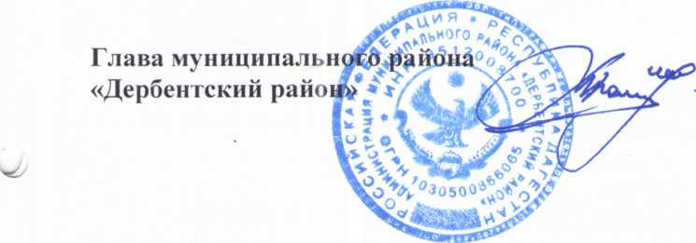

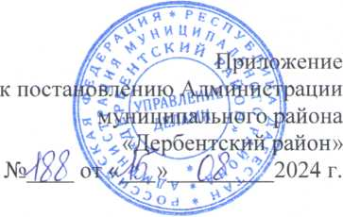

**Комплексный план противодействия незаконному предпринимательству  
на территории муниципального района «Дербентский район»**

**Содержание проблемы и обоснование необходимости ее решения  
программным методом**

Развитие малого и среднего предпринимательства является важным  
условием функционирования рыночной экономики и одной из важных  
социально - экономических задач общегосударственного значения.

Выполнить свою социально-экономическую и политическую миссию  
субъекты малого и среднего предпринимательства могут лишь при наличии  
благоприятных условий для их деятельности.

Факторы, определяющие особую роль малого и среднего  
предпринимательства в условиях рыночной системы хозяйствования, развитие  
малого и среднего предпринимательства способствует постепенному созданию  
широкого слоя среднего класса, самостоятельно обеспечивающего собственное  
благосостояние и достойный уровень жизни и являющегося главной  
стабилизирующей политической силой гражданского общества. Массовое  
развитие малого и среднего предпринимательства способствует изменению  
общественной психологии и жизненных ориентиров основной массы населения.

Теневая экономика субъектов малого предпринимательства представляет  
собой совокупность экономических отношений, является полностью или  
частично не правовой, не учитываемой и неконтролируемой. Она  
осуществляется субъектами предпринимательской деятельности и физическими  
лицами, с целью получения предпринимательского дохода и выполняющая  
двойственную роль: позитивную - сглаживание отрицательных условий по  
развитию бизнеса; негативную - антисоциальное перераспределение доходов  
общества и уменьшение его благосостояния.

Не менее остро стоит проблема неформальной занятости. Неформальные  
трудовые отношения - это доход граждан не подпадающий под  
налогообложение, кроме того, происходит наибольшее ущемление социальных  
прав работников, связанное с выплатой заработной платы «в конвертах».

Преодоление существующих препятствий и дальнейшее поступательное  
развитие легального предпринимательства в поселении возможно только на  
основе целенаправленной работы на местах по созданию благоприятных  
условий для его развития путем оказания комплексной и адресной поддержки в  
различных направлениях.

Таким образом, эффективное противодействие «теневому» бизнесу  
возможно только при условии применения комплекса мероприятий,  
включающих в себя, прежде всего, предупредительные меры, и информационно-  
разъяснительную работу, направленных на создание благоприятных условий для  
дальнейшего развития малого и среднего предпринимательства в

муниципальном районе «Дербентский район» в соответствии с  
законодательством.

Реализация плана направлена, в первую очередь, на создание новых  
хозяйствующих субъектов, оказание комплексной помощи по выводу  
предпринимательской деятельности из «тени», развитие здоровой конкуренции:

|  |  |  |  |  |
| --- | --- | --- | --- | --- |
| **№ п/п** | **Наименование мероприятия** | **Ответственные исполнители** | **Срок**  **исполнения** | **Результат** |
|  | **1. Информационно-разъяснительная н профилактическая работа** | | | |
| **1.1** | Информирование, в том числе путем проведения встреч, совещаний, публикаций (выступлений) в средствах массовой информации, через официальный сайт Информационно - телекоммуникационной сети «Интернет» о благоприятных условиях ведения бизнеса. | Управление экономики и инвестиций администрации МР «Дербентский район»;  Пресс служба администрации МР «Дербентский район» | постоянно | Повышение информированности граждан, заинтересованных в ведении предпринимательской деятельности и хозяйствующих субъектов |
| **1.2** | Проведение информационно - разъяснительной работы среди населения, в том числе совместно с представителями правоохранительных, контрольно- надзорных органов, направленной на недопустимость существования «теневого бизнеса», об ответственности, предусмотренной действующим законодательств РФ, о негативных последствиях для работников сферы «теневого» бизнеса и др. | Рабочая группа по снижению неформальной занятости, выявлению предприни- мателей, осуществляющих предпринима- тельскую деятельность без регистрации в налоговом органе | постоянно | Мотивация граждан, осуществляющих нелегальный бизнес, к ведению законной предпринимательской деятельности |
| **1.3** | Организация работы для приема сообщений о фактах нелегального бизнеса, нарушениях трудовых прав граждан. | Рабочая группа по снижению неформальной занятости, выявлению предприни- мателей, осуществляющих предпринима- тельскую деятельность без регистрации в налоговом органе | постоянно | Мониторинг ситуации и сбор сведений для принятия соответствующих мер уполномоченными органами в рамках компетенции |
| **1.4** | Информирование населения о вакансиях в Центре занятости населения муниципальном районе «Дербентский район» путем размещения информации на официальном сайте администрации, содействие в проведении «Ярмарки вакансий». | ЦЗН в МР «Дербентский район» | по мере необходимости | Противодействие бизнес-сообществ нелегальному бизнесу |

2

|  |  |  |  |  |
| --- | --- | --- | --- | --- |
| **1.5** | Проведение мероприятий в части снижения административного давления на бизнес. | Рабочая группа по снижению неформальной занятости, выявлению предприни- мателей, осуществляющих предпринима- тельскую деятельность без регистрации в налоговом органе | регулярно до снятия моратория | Соблюдение моратория на проверки предпринимательства |
| **2. Совершенствование действующего законодательства в системе противодействия незаконному предпринимательству** | | | | |
| **2.1** | Анализ нормативных правовых актов, принятых на всех уровнях, на предмет наличия избыточных требований и других административных барьеров, затрудняющих организацию и ведение законной предпринимательской деятельности, выступающих причинами прекращения легального бизнеса. | Рабочая группа по снижению неформальной занятости, выявлению предприни- мателей, осуществляющих предпринима- тельскую деятельность без регистрации в | постоянно | Направление предложений по принятию и изменению действующих нормативных правовых актов |
| **2.2** | Совершенствование механизмов льготного представления земельных участков субъектам малого и среднего предпринимательства и организациям, образующим инфраструктуру поддержки субъектов малого и среднего предпринимательства. | Управление земельных и имущественных отношений администрации МР «Дербентский район»;  Управление жилищно- коммунального хозяйства администрации МР «Дербентский район» | по мере необходимости | Подготовка предложений по внесению изменений в нормативные акты |

3